Ritten PVC - groep 2 :
24. Opwijk – 9 augustus 2026 om 08:45 uur, 70 km
Vertrekken op ons gekende uur en rijden in de richting van de kerk en slaan dan rechts de Bosstraat in. Ten einde Bosstraat rijden we het kruispunt over en rijden door het groen in de Kouterstraat. Via de Schrijbergstraat, Patotterij en Belselestraat zakken we verder af richting Waasmunster. Enkele kilometers voorbij de Durme gaan we schuin rechts en rijden binnendoor richting Dendermonde. In Dendermonde steken we de Schelde over. Langs heel wat mooie landelijke wegen komen we uiteindelijk in centrum Opwijk terecht. Terugkeren doen we aan de zijkant van Baasrode en Hamme waar we de Mirabrug overrijden. Langs Sombeke en de Heide in Waasmunster terug naar Puivelde.
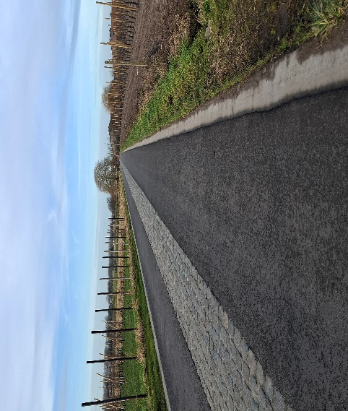
Onderweg naar Opwijk (bron eigen foto)

Vrij tempo : geen

Weetjes :
Opwijk (plaatselijke uitspraak: Oppèk) is een plaats en gemeente in de Belgische provincie Vlaams-Brabant. De gemeente ligt in het noordwesten van de provincie en vormt sinds 1977 een fusiegemeente met Mazenzele. Opwijk telt ruim 14.000 inwoners. De buurgemeenten zijn: Asse, Merchtem, Aalst, Buggenhout en Lebbeke.
Opwijk ligt in Zandlemig Vlaanderen en het landschap is licht golvend met hoogten tussen 9 en 49 meter. In het centrum ligt een park waar de Asbeek doorheen stroomt (bron wikipedia)
Opwijk is in het fietsen ook gekend van de jaarlijkse opener van het klassieke belotenwielrennen onder de naam Brussel-Opwijk. (bron wikipedia)

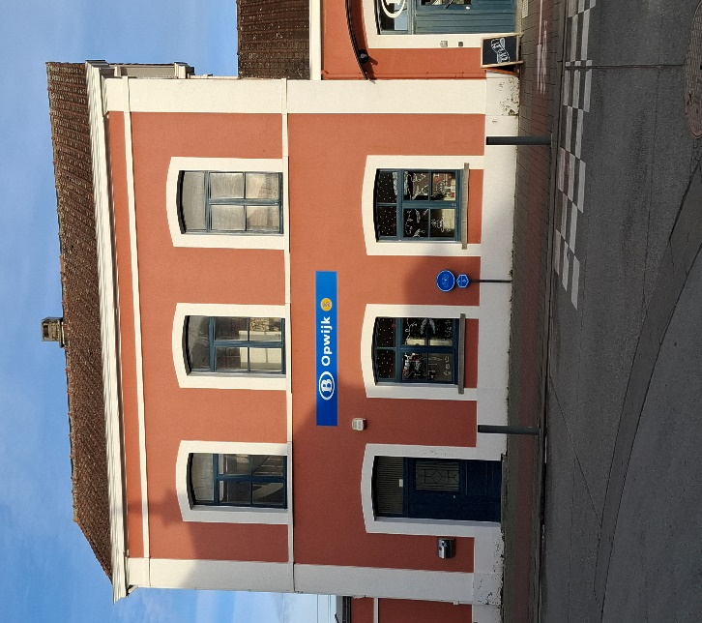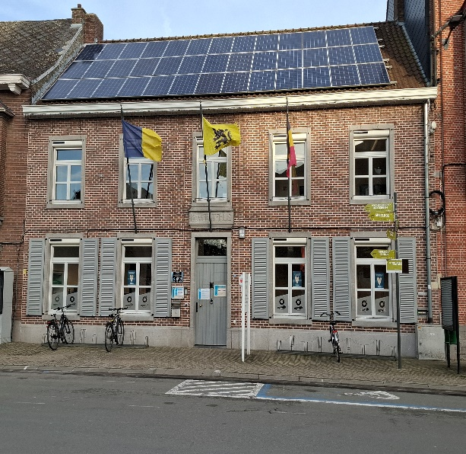
Station in opwijk (bron eigen foto) gemeentehuis Opwijk (bron eigen foto)
GPX :
https://www.komoot.com/nl-nl/tour/1718014246?share_token=aipmHT9Pr2g5HlEJYN1uZ3h1sTiYJZZdfwqy1wWEA0C4e84diP&ref=wtd

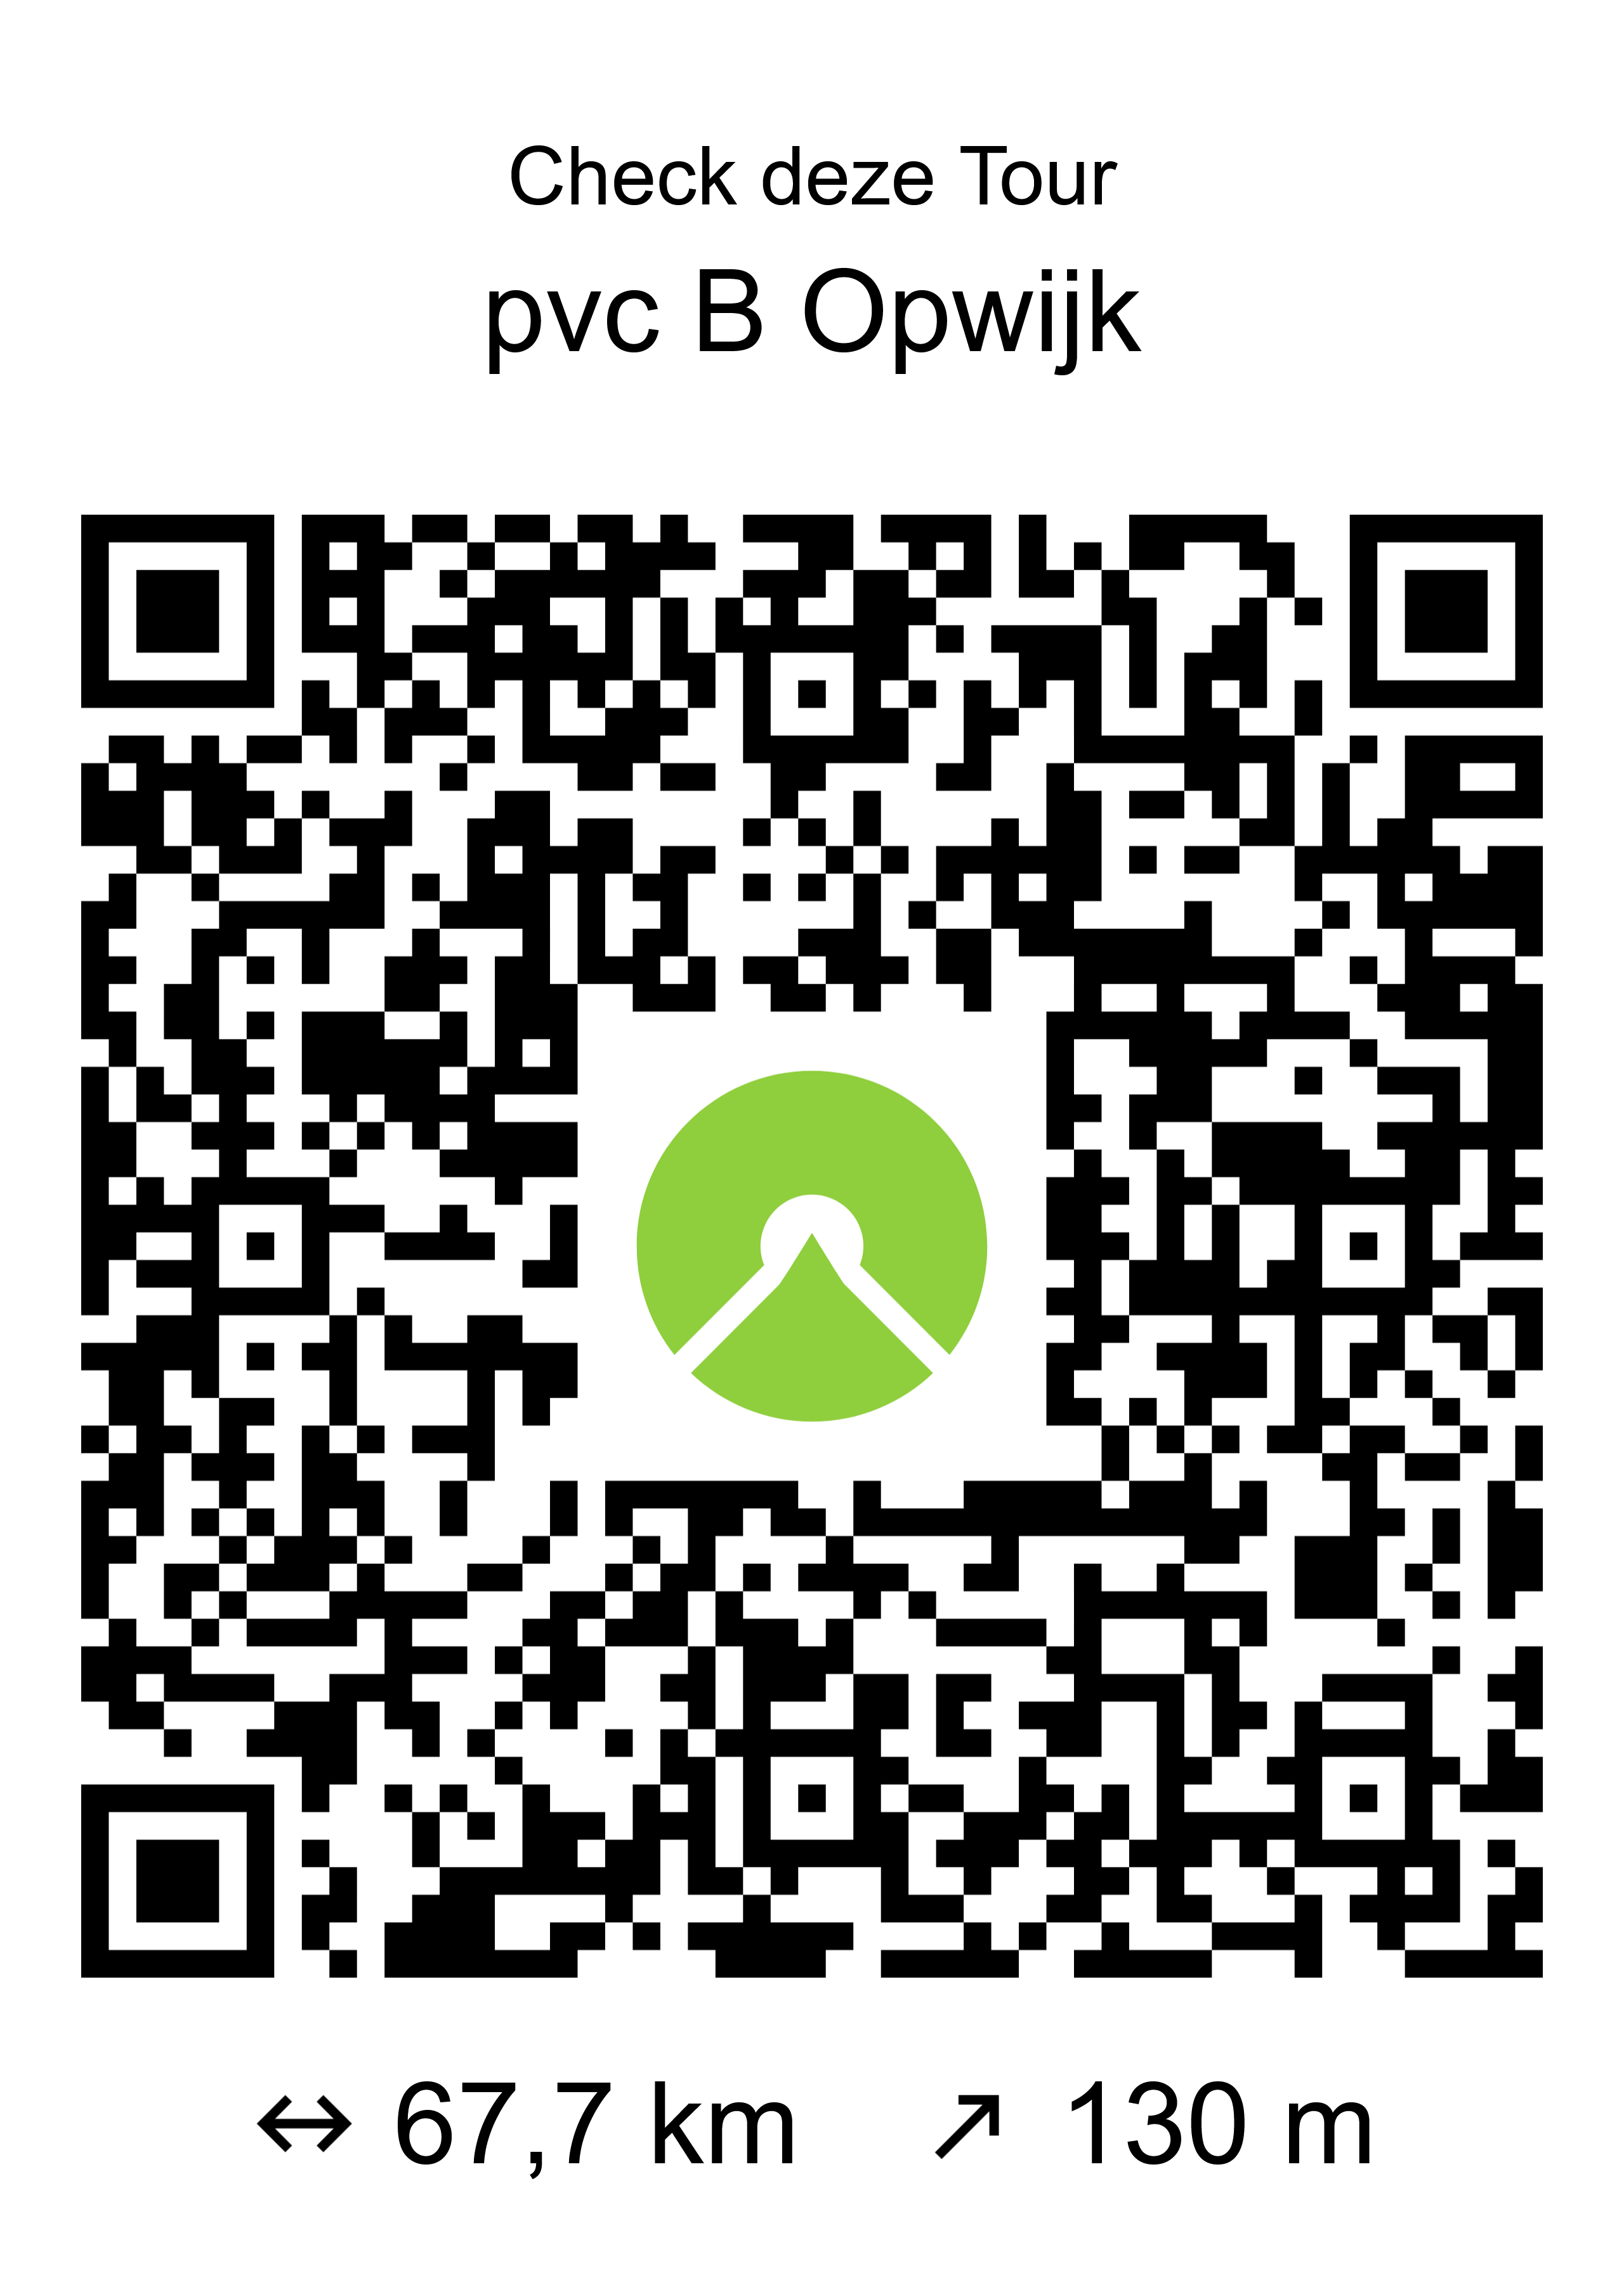
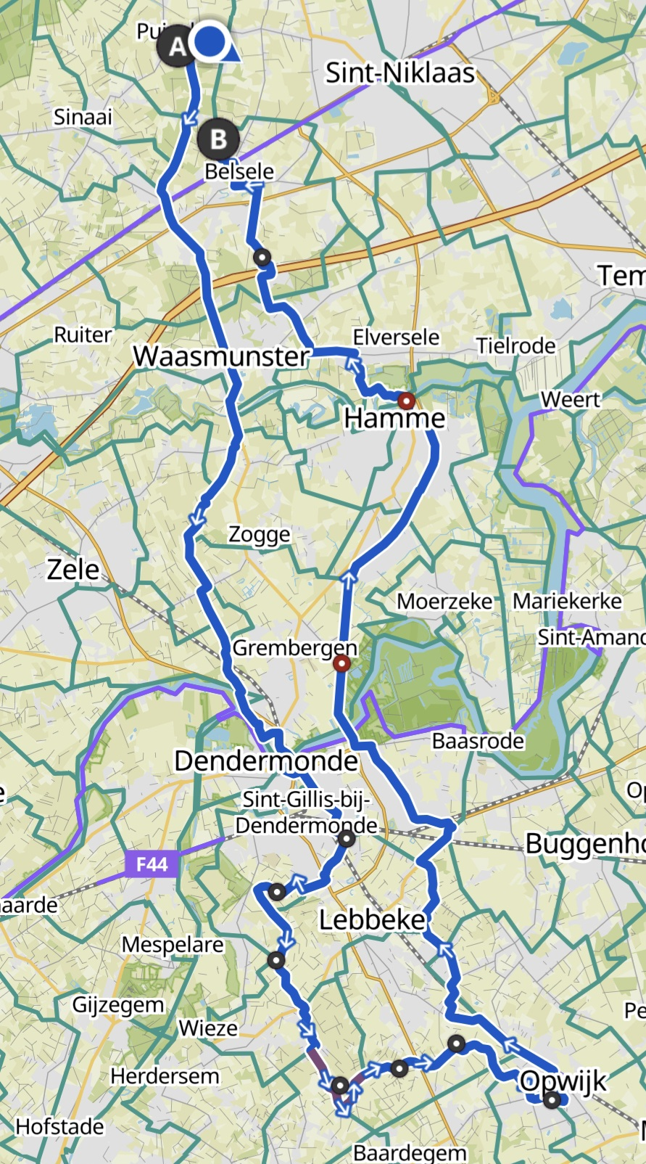
Kaartje groep 2 pvc rit Opwijk

